FICHA DE REMEDIAÇÃO Nº 3
ASSUNTO: Volumes do paralelepípedo rectângulo, do cubo e do cilindro de revolução
NOME: _________________________________ TURMA: _______ Nº: _____ AVAL: _______
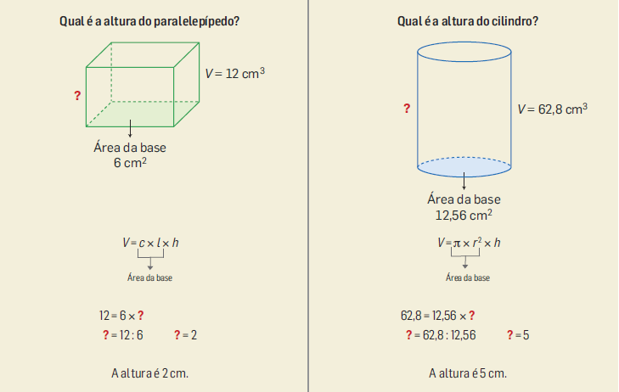
Observa:
- Calcula os volumes dos sólidos representados.
1.1. | 1.2.
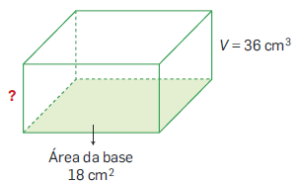 | 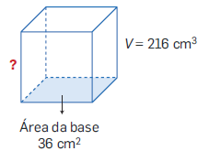
__________________________________ | __________________________________
1.3. | 1.4.
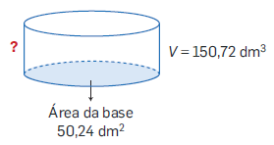 | 
  

